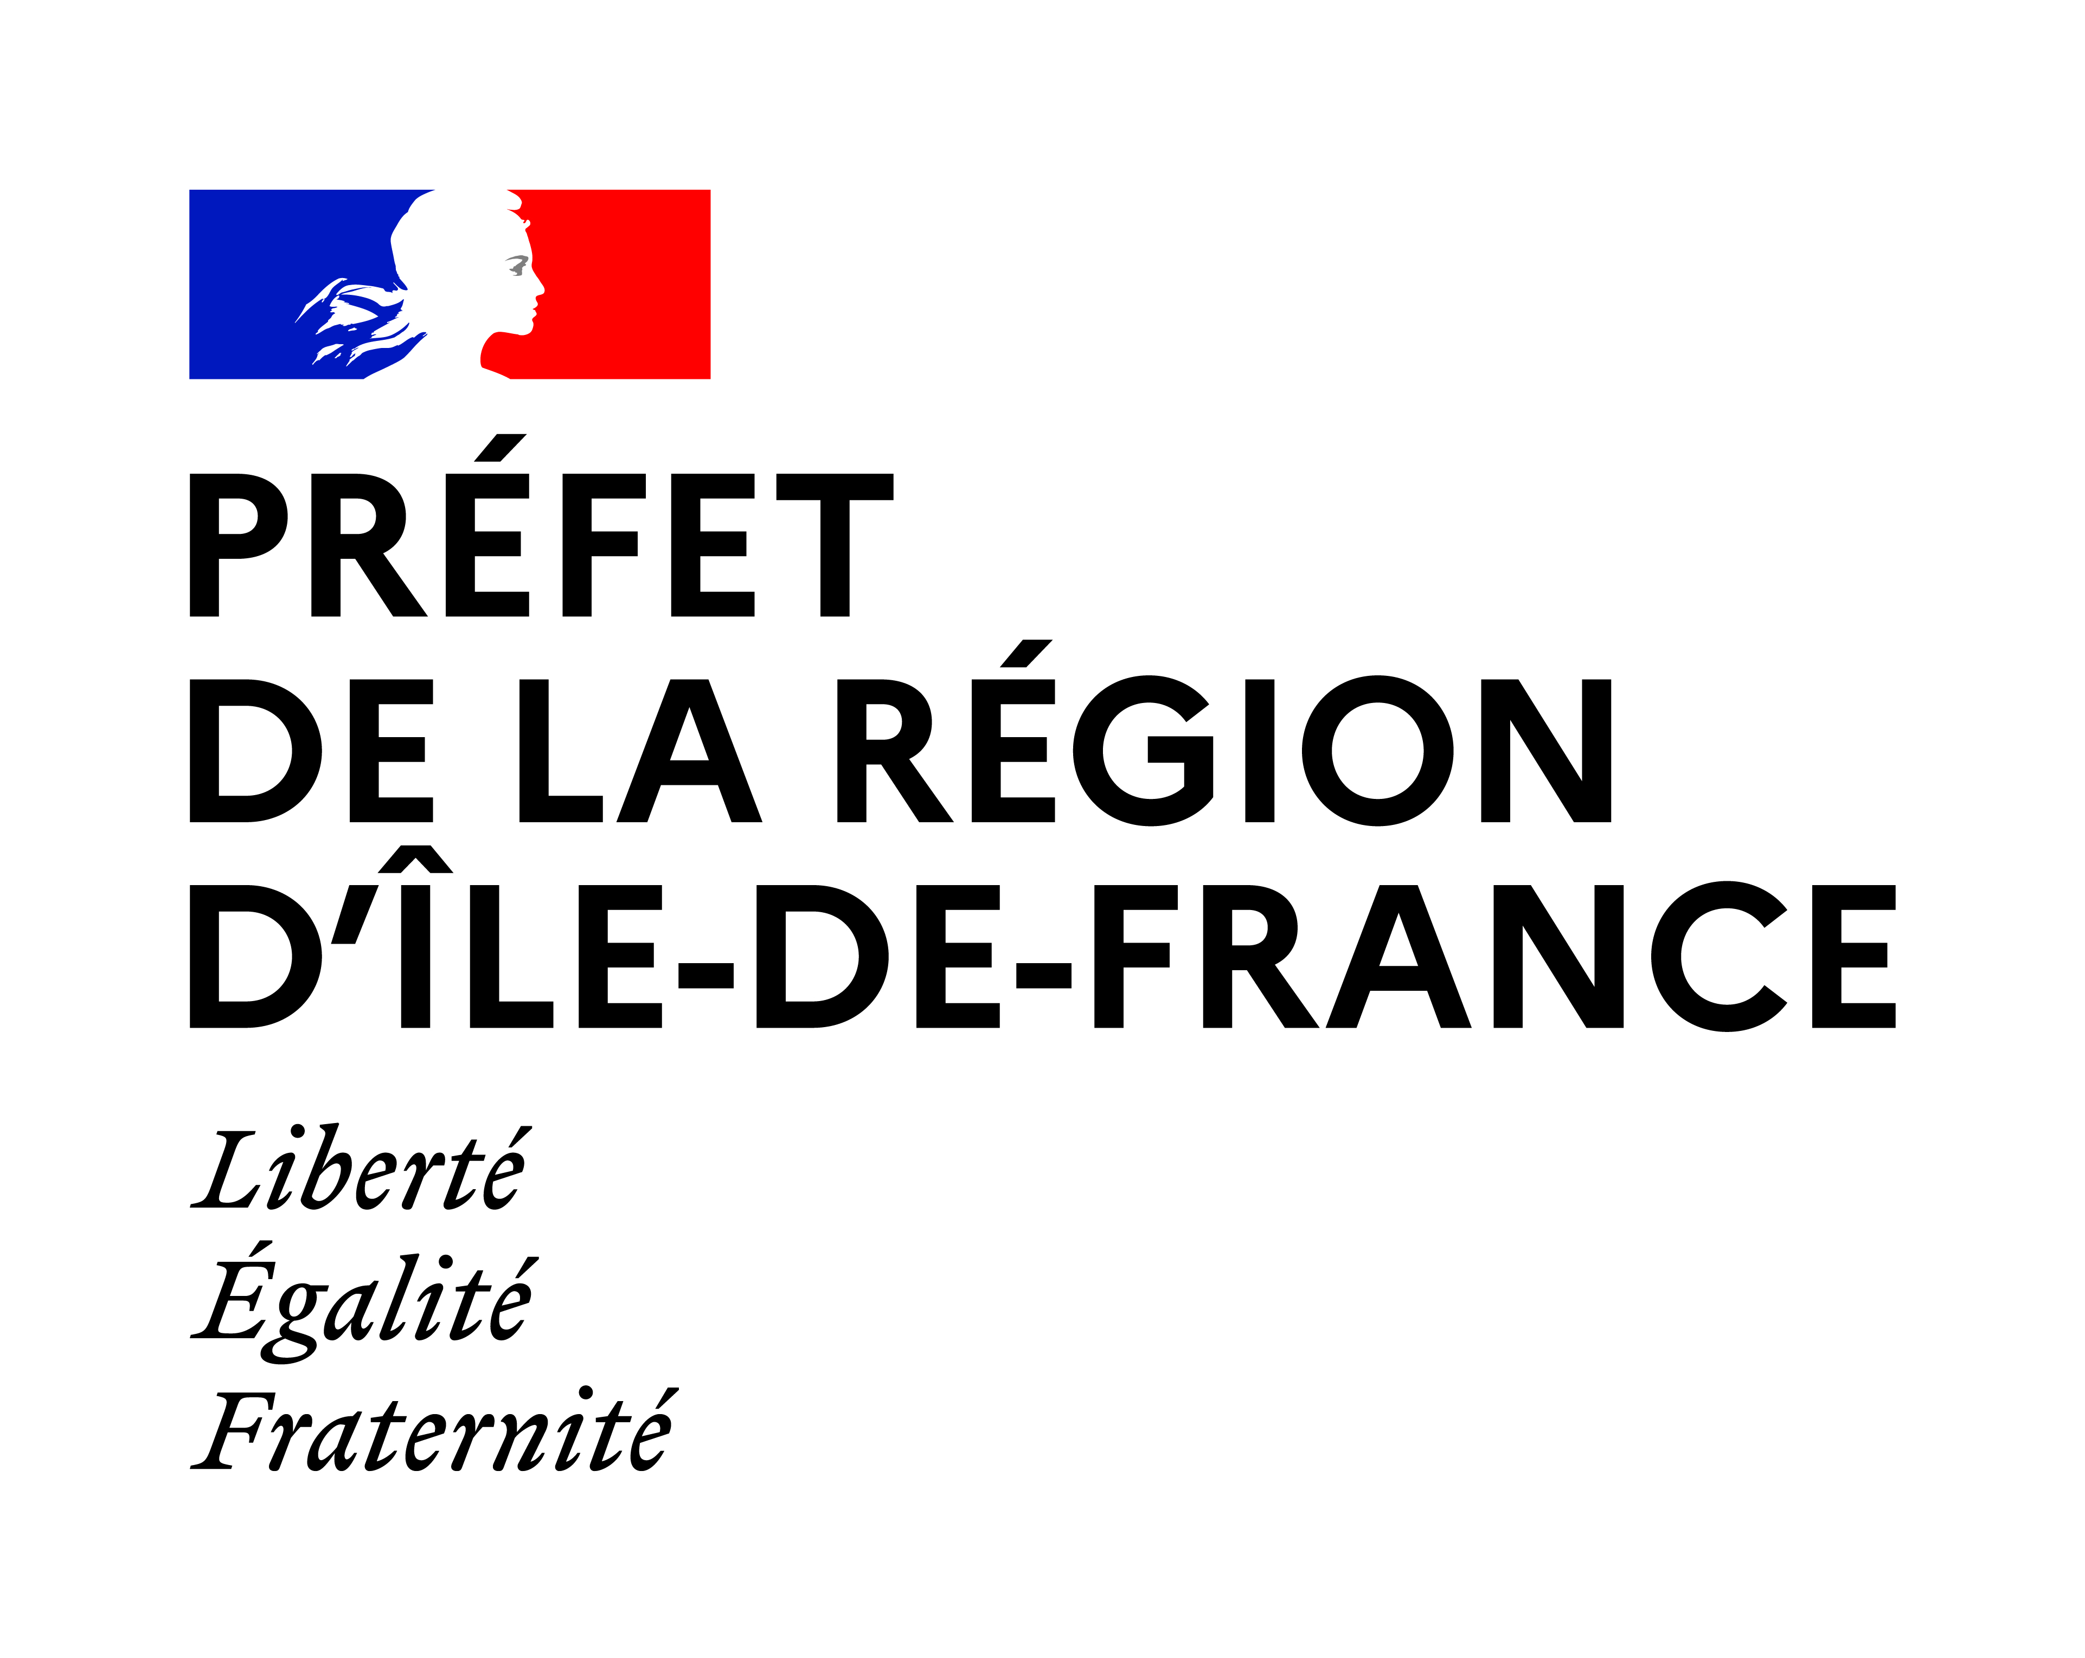
Structure Culturelle Lieu, date
Coordonnées

Structure sociale
Coordonnées

DRAC d'Ile-de-France
Service du développement et de l’action territoriale
47 rue Le Peletier 75009 Paris

OBJET : Lettre d'engagement de partenariat entre la structure sociale et culturelle dans le cadre de l'appel à projet «Culture et Lien social 2022»

Madame, Monsieur,

Je soussigné (NOM, Prénom), représentant légal (de la structure culturelle) s'engage à proposer et mettre en œuvre le projet artistique et culturel (Nom du projet) au bénéfice des usagers du partenaire (Nom de la structure sociale) dans le cadre de l'appel à projet «Culture et Lien social 2022».

Je soussigné (NOM, Prénom), représentant légal (de la structure sociale) s'engage à identifier et suivre un public défini (personnes en ateliers sociolinguistiques, chômeurs de longue durée, jeunes en rupture scolaire, seniors isolés, etc.) dans le cadre du projet (Nom du projet) mis en œuvre avec(nom de la structure culturelle).

Signature du représentant légal  de la structure culturelle  Nom/prénom :  Fonction : | Signature du représentant légal de la structure sociale associée (structure sociale pilote)  Nom/prénom :  Fonction :

Tout document ne présentant pas les deux signatures sera rejeté.

